椰壳载银活性炭
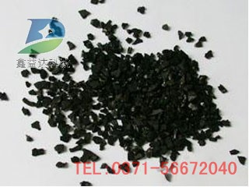
我公司专业生产各种果壳活性
炭、椰壳活性炭、载银活性炭等。椰壳载银活性炭选用高强度椰壳为原料，用特殊载银工艺精制而成，广泛用于净水器、矿泉壶、饮水机等净化设备中，其净化水的效果高于普通净水炭。载银后的活性炭同时可依照银离子的微动效应，起到杀菌、抑制菌的作用，去除水中异味、异臭以及微量有毒有害物质，净化后的水可直接饮用。

载银果壳活性炭用强度高、吸附容量大的果核壳活性炭为原料载银制成，具有杀菌、抑菌，去除水中异味、异臭以及微量有毒有害物质的功能，还可用于装填大、中、小型净水器，净化后的水可直接饮用。

中国预防医学科学院环境卫生监测所对载银果壳活性炭净化效果进行灭菌试验，载银量及水质分析确认：水质达到国家标准要求。椰壳载银炭纯水净化、灭菌、去除有机物、有害物质及重金属，滤水器、 滤芯 充填物。流体化床、浮动床生物处理系统的载体。用于清除水中多种有机和无机污染物酚、氰、汞、六价铬离子，吸附水中异味、氯、色度。椰壳活性炭是以优质椰子壳为原料，经干燥、炭化和高温水蒸气活化后精制加工而成的高吸附性能活性炭。外观为黑色不定型颗粒，无毒无味。活性炭的微孔与目前市场上活性炭产品有所不同，吸附性能也优于现有产品。
产品优点：
具有孔隙结构发达、比表面积大、吸附能力强、机械强度高、床层阻力小、化学稳定性能好、易再生、经久耐用等优点，并具有各种规格的颗粒度。
用途：化学工业中的催化剂及催化剂载体。
载银果壳活性炭的主要技术参数：
技术指标
比表面积，m2/g - 1000-1200
粒度（8-20目）（可按用户要求任选）% ≥ 90
表面密度 g/ml -
0.43-0.48
水份（干型） % ≤ 10
（湿型） % ≤ 60
含银量 (1.5-3‰可根据用户要求)

/您查看的产品信息来源于郑州鑫益达科技有限公司，详情请访问：http://www.xydhxt.com/product/zygkhxt.html

